**材质方面：**

地面贴花材质：

主体材质节点设置：

材质域：延迟贴花

混合模式：半透明

贴花混合模式：自发光

着色：无光照

使用的贴图设置采样源使用共享：clamp（防止贴图重复）

场景法线先进行B通道的Mask遮罩

贴图R通道与Scene Texture：场景法线的Color进行乘算（防止部分贴图因地形出现BUG）

Path外部材质：

主体材质节点设置：

材质域：表面

混合模式：Additive （本身半透明并且使用Alpha值以及颜色判定透明）

着色：无光照

注：使用样条网格体 （开启后才会显示样条材质）

使用颜色A和颜色B进行两个Lerp操作分别应用至自发光颜色以及不透明度

关于Lerp的透明度取值：

1. ：使用Time节点和Param乘算并与Linear Gradient进行加算
2. ：使用新的Param节点与上述值进行乘算
3. ：进行Sine，Saturate和Power操作连接至Alpha

半球体材质：

材质域：表面

混合模式：半透明

着色：无光照

注：双面

半透明输入：

1. ：使用Tex Coord连接Rotator（使材质贴图旋转）
2. ：分别连接至两个Multiply（*7&*4），与材质贴图UV连接
3. ：两帖图对G通道相加算，而后与Two Side Sign的1-进行乘算
4. 输出值与Fresnel进行乘算（Base Reflect取值0）后进行加算和saturate连接不透明度

自发光输入：

1. ：使用Scene Color与自设高光HL进行Lerp，Alpha值为场景法线的RGB遮罩Fresnel（Base Reflect取值0）
2. ：使用材质参数集中设定的颜色进行RGB遮罩并与自设New Color进行Lerp，Alpha值为Param的Depth Fade进行Floor与1-操作的值
3. ：将①②进行Lerp，Alpha值为自定义深度（Scene Texture）的R遮罩与Scene Depth的Substract运算值进行Ceil和Saturate处理的最终值，Lerp结果连接自发光颜色

注：半透明输入中最后的加算与上述Fade的1-和场景深度的1-值加算后结果进行

**Player设定：**

使用Event Tick进行实时判定

前置工作：

建立静态网格体于曲射启动的位置（绑定于chara插槽）而后建立Spline于静态网格体的子项中。

默认位置新建球体并且使用Decal于其子项。

**蓝图内事件：**

首先使用Gate进行整体的功能启动与关闭（设定自定义事件）

整体的路径生成使用函数按照对象类型预测发射物路径

Start Pos使用Static的场景变换Location

Launch Velocity使用场景变换的Rotation的向前向量与浮点数的积（*1500）

（积进行提升变量操作作为弓箭向量值）

Object Types进行创建数组操作

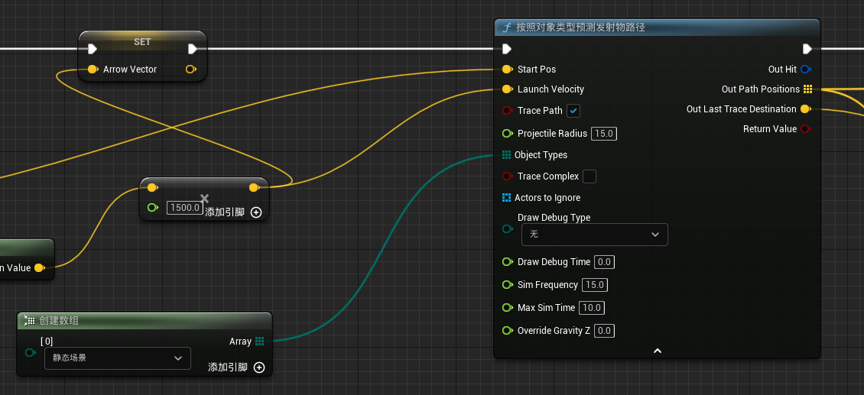

路径输出使用序列

**序列1：**

使用For Each Loop（Array连接输出path），Loop主体进行索引处添加样条点的操作，并且将数组元素与位置、数组索引与索引相连，目标为Static下的Spline

完成事件：

设置样条点类型，点索引使用输出Path的Last Index

输出使用For Loop，头索引为0，尾索引为Spline的样条点数量-2

循环主体：

添加样条网格体组件（引导路径） Manual选择True

设置起始缩放和结束缩放，创建文字浮点连接至两者的XY轴起始点

前者添加组件的返回值提升变量并将变量改为数组进行与自身的ADD加算，其后设置起始与结束。

起始与结束的输入值：

Start Pos：输出Path数组的For Loop输出索引的Get值

Start Tangent：Spline样条点处的切线（For Loop输出索引）

End Pos：上述起始点的索引数+1的get值

End Tangent：同上

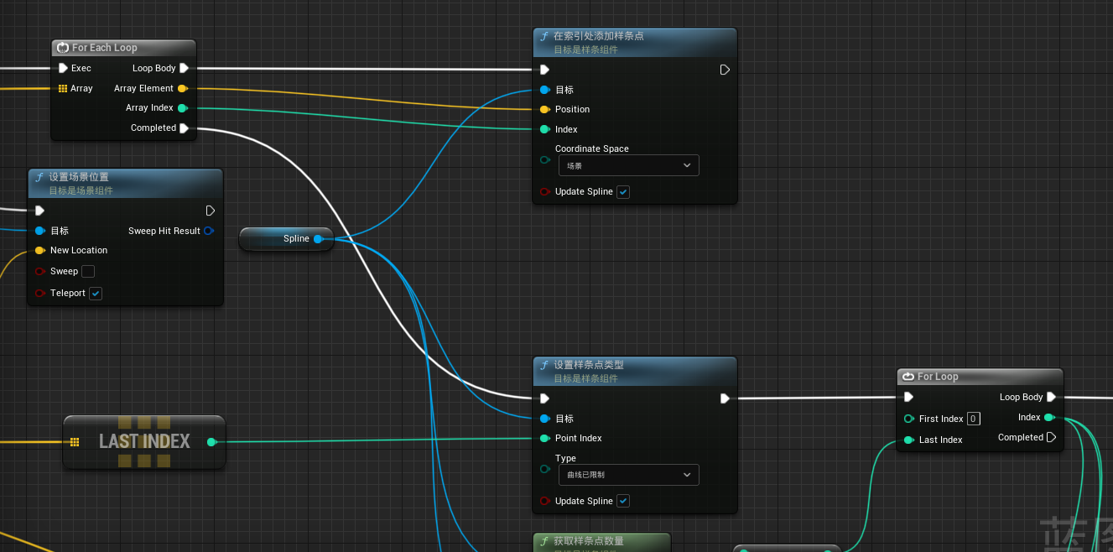

**序列2：**

设置球体的场景位置，Location为输出的Trace Destination与Sphere的场景位置的V插值，

Delta Time使用获取场景差量

门的开启使用Anim Notify进行控制，于动画蓝图中使用通知应用角色蓝图中的自定义事件，Show & Disable为主体事件

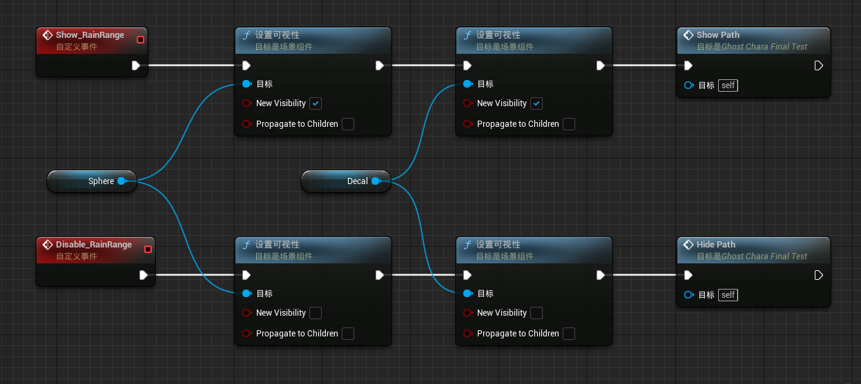

后续应用的Show和Hide为门的开启与关闭事件

同样的，最终瞄准发射的事件也使用自定义事件和Anim Notify进行控制

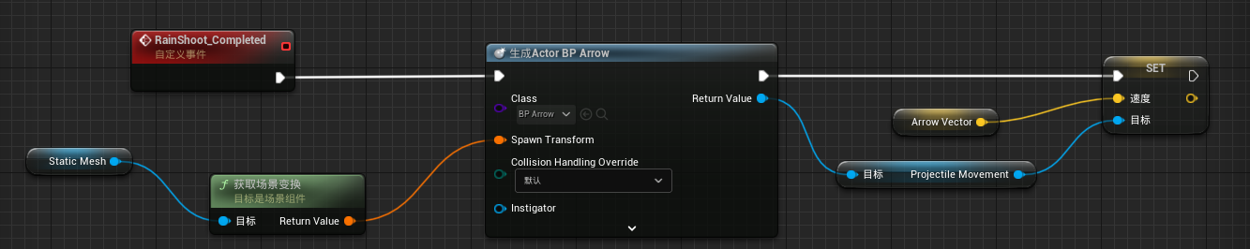

注：发射事件尽量不要与隐藏事件同时发生

发射的弓箭蓝图：

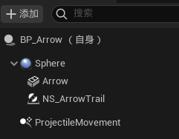

使用球体碰撞替换根组件，子项添加弓箭静态网格体和Niagara粒子系统

（对射出的弓箭进行尾部粒子发散）此部分请按照自身需求进行特效制作

弓箭本体设定为无碰撞，球体设定为无碰撞且模拟生成命中事件

开始运行时设定延迟并且对于球体碰撞进行纯查询的启用以及碰撞对象设定

发射组件中使用旋转跟踪速度

球体组件命中时在位置处生成发射器（爆炸特效）并销毁

特效输入参数：位置为Hit Result进行Break操作后的Hit Location，旋转为Hit Normal的x创建旋转，Scale控制特效的大小